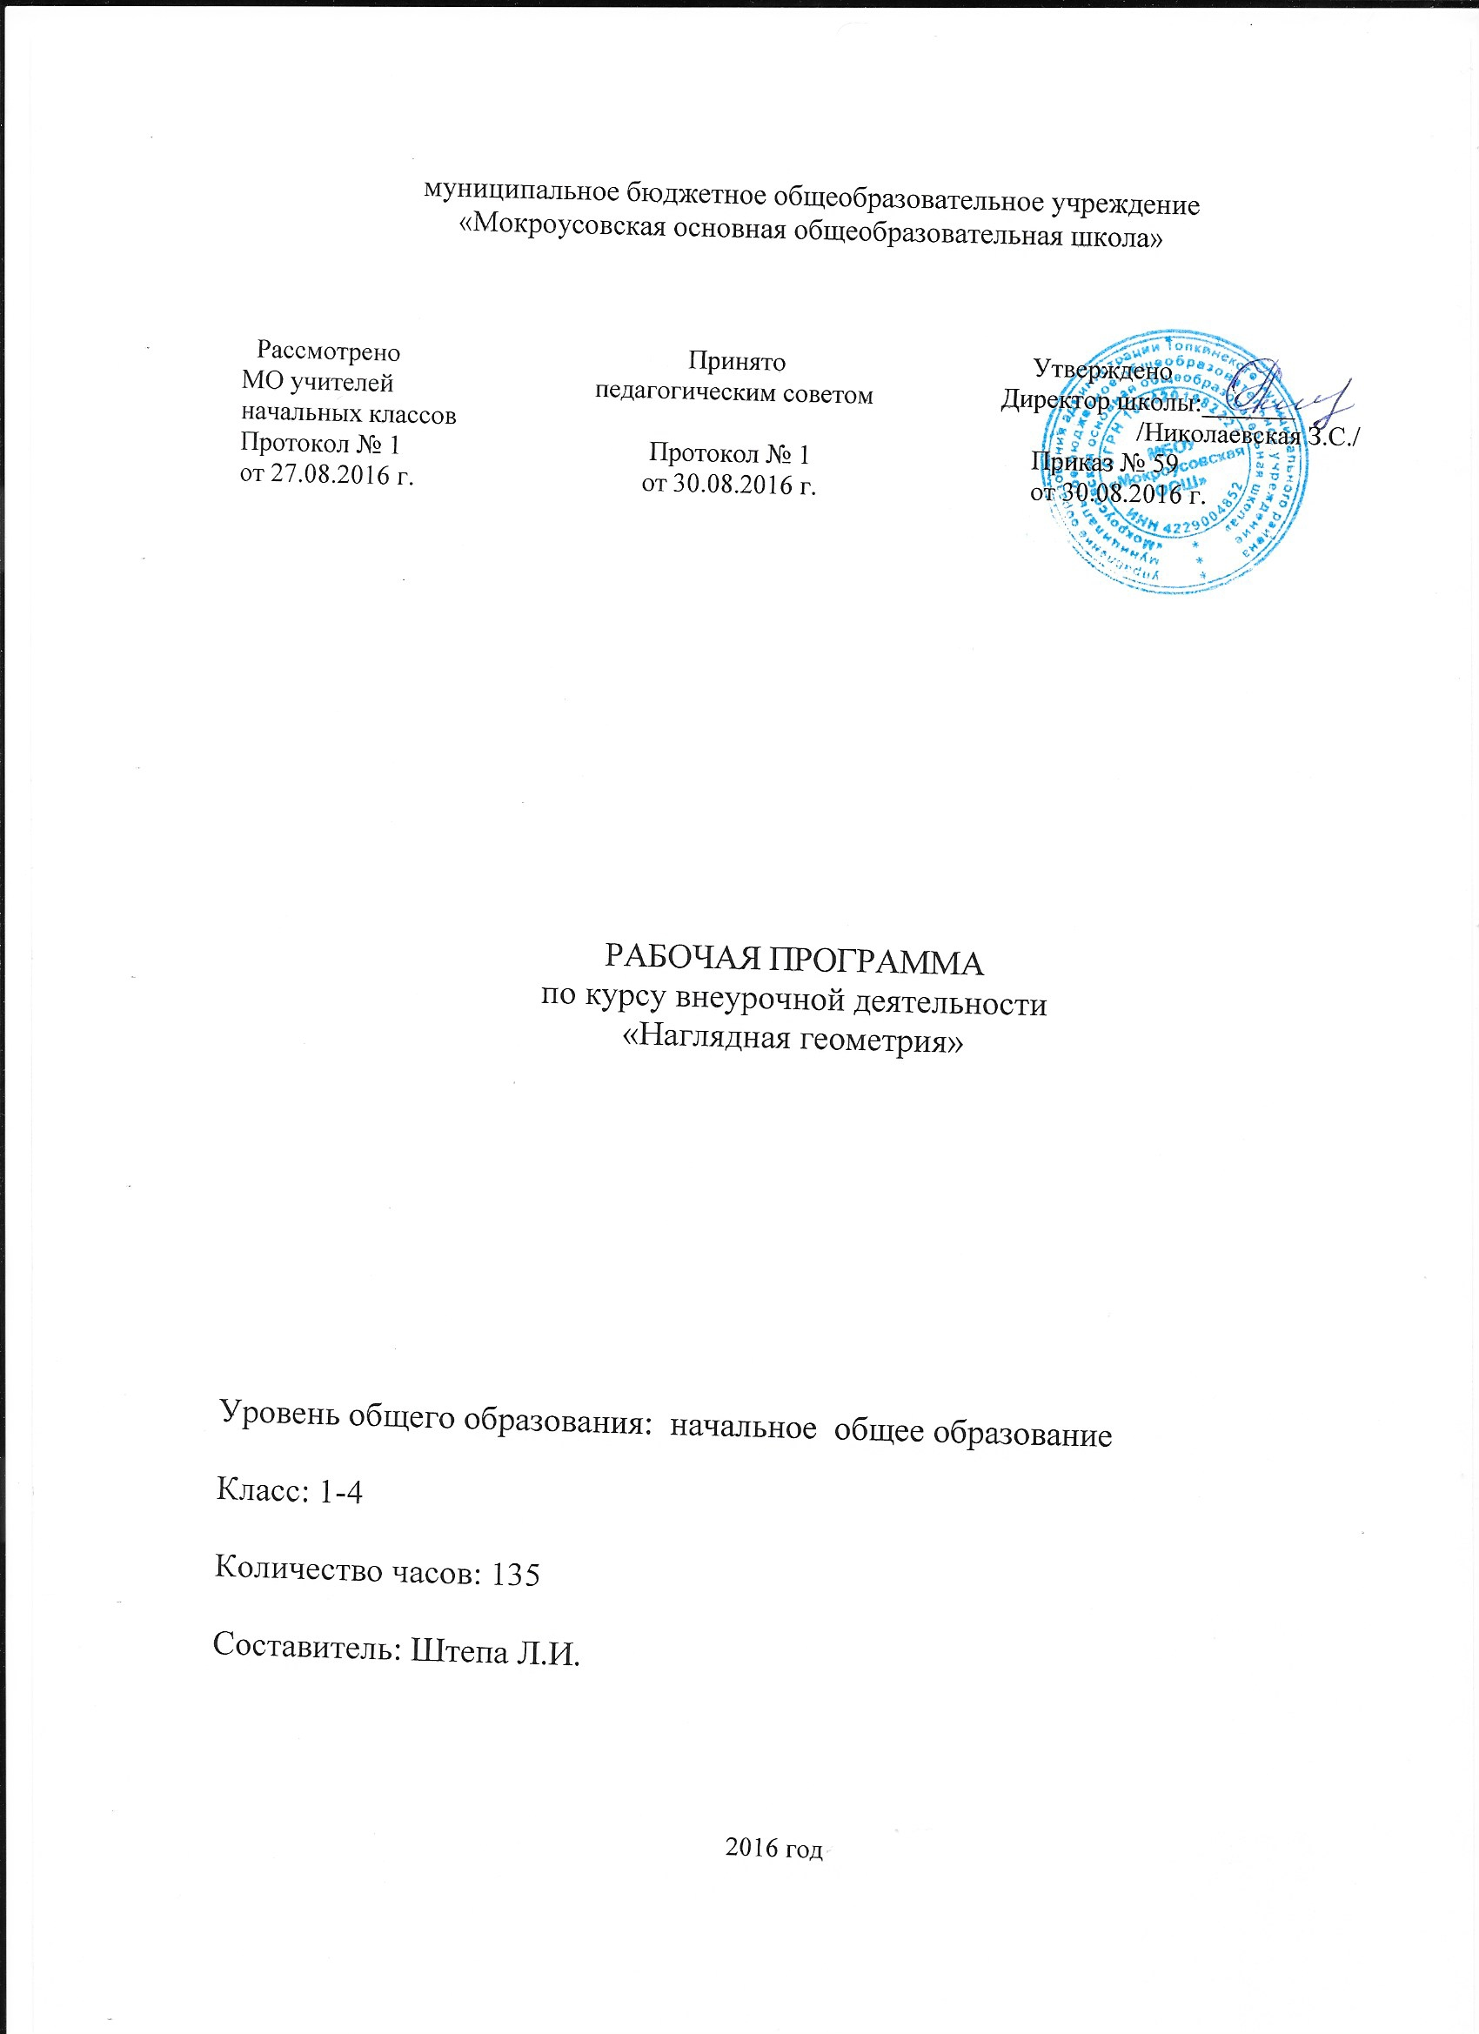Содержание

- Результаты освоения курса внеурочной деятельности……………....3
- Содержание курса внеурочной деятельности с оказанием форм организации и видов деятельности………………………………..….9
- Тематическое планирование…………………………………………18

Результаты освоения курса внеурочной деятельности
Личностные результаты:
-развитие любознательности, сообразительности при выполнении разнообразных заданий проблемного и эвристического характера,
-развитие внимательности, настойчивости, целеустремленности, умения преодолевать трудности – качеств весьма важных в практической деятельности любого человека,
-воспитание чувства справедливости, ответственности,
-развитие самостоятельности суждений, независимости и нестандартности мышления.
Метапредметные результаты:
-сравнение разных приемов действий, выбор удобных способов для выполнения конкретного заданий,
-моделирование в процессе совместного обсуждения алгоритма решения числового кроссворда; использование его в ходе самостоятельной работы,
-применение изученных способов учебной работы и приёмов вычислений для работы с числовыми головоломками,
-анализ правил игры,
-действие в соответствии с заданными правилами,
-включение в групповую работу,
-участие в обсуждении проблемных вопросов, высказывание собственного мнения и аргументирование его,
-аргументирование своей позиции в коммуникации, учитывание разных мнений, использование критериев для обоснования своего суждения,
-сопоставление полученного результата с заданным условием,
-контролирование своей деятельности: обнаружение и исправление ошибок,
-анализ текста задачи: ориентирование в тексте, выделение условия и вопроса, данных и искомых чисел (величин),
-поиск и выбор необходимой информации, содержащейся в тексте задачи, на рисунке или в таблице, для ответа на заданные вопросы,
-моделирование ситуации, описанной в тексте задачи,
-использование соответствующих знаково-символических средств для моделирования ситуации,
-определение последовательности «шагов» (алгоритм) решения задачи,
-объяснение (обоснование) выполняемых и выполненных действий,
-воспроизведение способа решения задачи,
-анализ предложенных вариантов решения задачи, выбор из них верных,
-выбор наиболее эффективного способа решения задачи,
-оценка предъявленного готового решения задачи (верно, неверно),
-участие в учебном диалоге, оценка процесса поиска и результатов решения задачи,
-составление фигуры из частей, определение места заданной детали в конструкции,
-сопоставление полученного (промежуточного, итогового) результата с заданным условием,
-объяснение выбора деталей или способа действия при заданном услови,.
-моделирование объёмных фигур из различных материалов (проволока, пластилин и др.) и из развёрток,
-осуществление развернутых действий контроля и самоконтроля: сравнивание построенной конструкции с образцом.
Предметные результаты:
-создание фундамента для математического развития,
-формирование механизмов мышления, характерных для математической деятельности,

-узнавать: виды простейших геометрических фигур - прямая, отрезок, луч, многоугольник, квадрат, треугольник, угол, пять правильных многогранников, свойства геометрических фигур,

-уметь: строить простейшие геометрические фигуры, складывать из бумаги простейшие фигурки – оригами, измерять длины отрезков, находить площади многоугольников, находить объемы многогранников, строить развертки куба и других многогранников.

В результате освоения программы « Наглядная геометрия» формируются следующие универсальные учебные действия, соответствующие требованиям ФГОС ООО 2-го поколения:
Личностные:
-сформируются познавательные интересы,
-повысится мотивация,
-повысится профессиональное, жизненное самоопределение,
-воспитается чувство справедливости, ответственности,
-сформируется самостоятельность суждений, нестандартность мышления
Регулятивные:
- целеустремленность и настойчивость в достижении целей,
- готовность к преодолению трудностей и жизненного оптимизма,
-обучающийся научится: принимать и сохранять учебную задачу,
-планировать своё действие в соответствии с поставленной задачей,
- вносить необходимые коррективы в действие,
-получит возможность научиться самостоятельно учитывать выделенные учителем ориентиры .
Познавательные:
-ставить и формулировать задачу, самостоятельно создавать алгоритм деятельности при решении проблем творческого и поискового характера; анализировать объекты с целью выделения признаков;
- выдвигать гипотезы и их обосновывать,
-самостоятельно выбирать способы решения проблемы творческого и поискового характера.
Коммуникативные:
- распределять начальные действия и операции;
- обмениваться способами действии;
- работать в коллективе;
- ставить правильно вопросы.
Основные формы проверки знаний.
Реализуется безоценочная форма организации обучения. Для оценки эффективности занятий используются следующие показатели: степень самостоятельности обучающихся при выполнении заданий; познавательная активность на занятиях: живость, заинтересованность, обеспечивающее положительные результаты; результаты выполнения тестовых заданий и олимпиадных заданий, при выполнении которых выявляется, справляются ли ученики с ними самостоятельно (словесная оценка); способность планировать ответ и ход решения задач, интерес к теме; оригинальность ответа. Например, можно использовать качественные итоговые оценки успешности учеников. «Проявил творческую самостоятельность на занятиях», «Успешно освоил программу». Косвенным показателем эффективности занятий является повышение качества успеваемости по математике.
Занятия проводятся в кабинете математики с использованием мультимедийного оборудования (проектор, компьютер), видеоматериалов, компьютерных программ.
Формы подведения итогов:
Оценивание результативности освоения материала и реализации программ происходит в несколько этапов:
1. Входной мониторинг: предметный, психолого-педагогический.
2. Промежуточный мониторинг:
-ежедневные карты наблюдения за успеваемостью каждого ученика,
- уровень нравственности.
- диагностика уровня развития творческих способностей детей.
- карты успехов каждого ученика по выполнению тематического контроля,
- защита рефератов по темам исследования,
- мини-проекты,
- участие в дистанционных предметных конкурсах, олимпиадах.
-участие в предметных неделях;
-участие в выставке творческих работ.

Содержание курса внеурочной деятельности с оказанием форм организации и видов деятельности

Содержание дополнительной образовательной программы по Наглядной геометрии соответствует современным образовательным технологиям, отраженным в принципах обучения:
1. | Принцип деятельности | Включает ребенка в учебно-познавательную деятельность.
2. | Принцип целостного представления о мире | Заключается в деятельностном подходе, в личностном отношении ученика к полученным знаниям и умении применять их в своей практической деятельности.
3. | Принцип непрерывности. | Преемственность между всеми ступенями обучения на уровне методологии, содержания и методики.
4. | Принцип минимакса | Учитель предлагает ученику содержание образования по максимальному уровню, а ученик обязан усвоить это содержание по минимальному уровню.
5. | Принцип психологической комфортности | Создание на занятии атмосферы, которая расковывает учеников.
6. | Принцип вариативности | Развитие у детей вариативного мышления.
7. | Принцип творчества | Максимальная ориентация на творческое начало в учебной деятельности ученика.

Ожидаемые результаты и способы определения их результативности представлены в следующей таблице:
№ п.п. | Ожидаемые результаты | Способ определения их результативности
 |  | Начало года | Конец года
1. | Развитие у учащихся интуиции, образного и логического мышления | мониторинг | мониторинг
2. | Сформированность конструктивно-геометрических способностей | Мониторинг | Проект
3. | Интерес к факультативу, творческое удовлетворение ребенка. | Анкетирование | Анкетирование

Формы подведения итогов реализации дополнительной образовательной программы:
Год обучения | Формы подведения итогов
1 год | Выпуск стенгазеты: « Работа нашего факультатива».  Конкурс знатоков.
2 год | Праздник : «Хвала геометрии».  Геометрический КВН.  Инсценирование геометрических сказок.  Выпуск стенгазеты: « Работа нашего факультатива».
3 год | Театрализованная викторина.  Выпуск стенгазеты: « Работа нашего факультатива».  Геометрический КВН.
4 год | Выпуск стенгазеты : «Чему я научился за время посещения факультатива.»  Учебно-исследовательская конференция.

Тематическое планирование.
На занятиях факультатива «Наглядная геометрия» теоретические знания тесно связаны с практической деятельностью. Поэтому разбивать занятия на теоретические и практические нет необходимости.
1 год обучения
№ п.п. | Раздел  Тема | Коли  чество часов | Теоретических и практических часов
1. | 1 раздел: Взаимное расположение предметов.  Темы: | 11 ч. | 1  1  1  1  1  1  1  1  1  1  1
  1. | Пространственные отношения «Справа – слева», «между».
  2. | Ориентировка относительно точки отсчета.
  3. | Отношения «следовать за…», «находиться перед…».
  4. | Отношения «слева», «справа» при движении объекта.
  5. | Отношения «слева», «справа» при движении объекта.
  6. | Отношения «слева», «справа» при движении объекта.
  7. | Пространственные отношения «ближе – дальше», «выше – ниже». Составление последовательности фигур в соответствии с указанной закономерностью.
  8. | Пространственные отношения «впереди – сзади», «над – под», «сверху – снизу, «ближе – дальше».
  9. | Видимые и невидимые части объекта на рисунке.
  10. | Пространственные отношения.
  11 | Игра «Угадай где я»
2. | 2 раздел: Поверхности. Линии. Точки.  Темы: | 24ч. | 1  1  1  1  1  1  1  1  1  1  1  1  1  1  1  1  1  1  1  1  1  1  1  1
  12. | Плоская и кривая поверхности.
  13. | Кривые и плоские поверхности на рисунке.
  14. | Кривые и плоские поверхности на рисунке.
  15. | Пересекающиеся и непересекающиеся линии.
  16. | Пересекающиеся и непересекающиеся линии.
  17. | Замкнутая и незамкнутая линии.
  18. | Замкнутая и незамкнутая линии.
  19. | Замкнутая и незамкнутая линии.
  20. | Область. Граница области.
  21. | Соседние и несоседние области
  22. | Соседние и несоседние области
  23. | Деление области на части с помощью линий.
  24. | Области с «дыркой».
  25. | Плоские и кривые поверхности.
  26. | Области с «дыркой».
  27 | Игра «Построй-ка»
  28 | Точка, прямая, кривая
  29 | Игра «Нарисуй меня»
  30 | Игра «Угадай фигуру»
  31 | Отрезки и прямые
  32 | Многоугольники
  33 | Кривые как траектории движения точек
  34 | Симметрия
  35 | Игра «Геометрия вокруг меня»
 | Итого за год: | 35 часов

2 год обучения

№ п.п. | Раздел  Тема | Коли- чество часов | Теоре-тичес-ких и практических часов
1.  2.  3.  4. | 1 раздел: Поверхности. Линии. Точки.  Темы:  2 раздел: Углы.  Темы:  3 раздел: Многоугольники.  Темы:  4 раздел: Многогранники.  Темы:  Итого за год: | 6 ч.  6 ч.  12 ч.  11 ч.  35 часов | 1  1  1  1  1  1  1  1  1  1  1  1  1  1  1  1  1  1  1  1  1  1  1  1  1  1  1  1  1  1  1  1  1  1
  1. | Плоские и кривые поверхности. Повторение материала 1 класса.
  2. | Внешняя и внутренняя поверхности предметов.
  3. | Кривая и прямая линии.
  4. | Луч. Солнечные и несолнечные лучи. Спектральный анализ света.
  5. | Ломаная линия. Длина ломаной линии.
  6. | Отрезок. Имя отрезка. Сравнение отрезков.
  7. | Угол.
  8 | Прямой угол. Вершина угла. Стороны угла.
  9 | Острый угол. Имя острого угла.
  10 | Прямой угол. Имя прямого угла.
  11 | Тупой угол. Имя тупого угла.
  12 | Развернутый угол. Имя развернутого угла. Развернутый угол и прямая линия.
  13 | Многоугольники.
  14 | Математическая викторина «Гость волшебной поляны».
  15 | Треугольник. Имя треугольника. Условия его построения.
  16 | Типы треугольников: прямоугольный, остроугольный, тупоугольный.
  17 | Четырехугольники. Прямоугольник.
  18 | Трапеция.
  19 | Равносторонний прямоугольный четырехугольник – квадрат.
  20 | Ромб.
  21 | «Веселые игрушки». Плоские фигуры и объемные тела.
  22 | Многоугольники.
  23  24 | Периметры многоугольников.  Урок-праздник «Хвала геометрии».
  25 | Многогранники.
  26 | Многогранники.
  27 | Видимые и невидимые линии на плоских фигурах.
  28 | Видимые и невидимые линии на поверхностях многогранников.
  29 | Чтение графической информации.
  30 | Путешествие по многограннику.
  31 | Соседние грани.
  32 | Повторение об углах, многоугольниках и многогранниках.
  33 | Повторение изученного.
  34 | Геометрический КВН.
  35 | Урок-игра «Давай построим»

3 год обучения
№ п.п. | Раздел  Тема | Коли-чество часов | Теоре-тичес ких и практических часов
1.  2.  3. | 1 раздел: Кривые и плоские поверхности.  Темы:  2 раздел: Пересечение фигур.  Темы:  3 раздел: Шар. Сфера. Круг. Окружность.  Темы: | 4 ч.  14 ч.  17 ч.  35 часов | 1  1  1  1  1  1  1  1  1  1  1  1  1  1  1  1  1  1  1  1  1  1  1  1  1  1  1  1  1  1  1  1  1  1  1
  1. | Кривые и плоские поверхности.
  2 | Кривые и плоские поверхности.
  3 | Видимые и невидимые поверхности.
  4 | Плоскость. Пересечение плоскостей.
  5 | Пересечение фигур на плоскости. Общая часть при пересечении.
  6 | Пересечение фигур в пространстве. Ребро фигуры при пересечении граней.
  7 | Пересечение фигур на плоскости и в пространстве. Грани фигуры при «протыкании» спицей.
  8 | Пересечение фигур.
  9 | Пересечение фигур.
  10 | Плоские поверхности при пересечении.
  11 | Пересечение лучей.
  12 | Пересечение разных граней и ребер.
  13 | Пересечение трех ребер многогранника.
  14 | Игры домино, тримино, тетрамино, пентамино.
  15 | Объемные тела.
  16 | Куб.
  17 | Каркасная модель куба. Развертка куба.
  18 | Прямоугольный параллелепипед. Развертка параллелепипеда.
  19 | Круг. Окружность.
  20 | Шар. Сечение шара.
  21 | Сфера.
  22 | Пересечение кругов.
  23 | Диаметр и радиус окружности.
  24 | Диаметр, радиус круга.
  25 | Деление окружности на равные части. Вычерчивание розеток.
  26 | Касательная.
  27 | Сектор. Сегмент.
  28 | Пересечение окружностей.
  29 | Пересечение окружности с прямой, кривой линиями.
  30 | Мозаика из частей окружности.
  31 | Связь круга с окружностью.
  32 | Взаимное расположение окружности и круга на плоскости.
  33 | Закрепление изученного материала.
  34 | Театрализованная викторина.
  35 | Построй, используя мозаику
   | Итого за год:
4 год обучения
№ п.п. | Раздел  Тема | Количество часов | Теоре- тичес-ких и практических часов
1.  2.  3. | 1 раздел: Тела вращения.  Темы:  2 раздел: Симметрия.  Темы:  3 раздел: Пересечение фигур.  Темы: | 23 ч.  6 ч.  6 ч.  35 часов | 1  1  1  1  1  1  1  1  1  1  1  1  1  1  1  1  1  1  1  1  1  1  1  1  1  1  1  1  1  1  1  1  1  1  1
  1 | Повторение материала, изученного в 3 классе. Урок-путешествие.
  2 | Тела вращения.
  3 | Тела вращения.
  4 | Взаимосвязь плоскостных и пространственных фигур.
  5 | Цилиндр. Элементы цилиндра.
  6 | Вычерчивание развертки цилиндра .
  7 | Практическая работа. Изготовление модели цилиндра из бумаги.
  8 | Деление цилиндра на части.
  9 | Деление цилиндра на части и построение фигур.
  10 | Конус.
  11 | Вращение конуса вокруг оси.
  12 | Развертка конуса. Вычерчивание развертки конуса .
  13 | Практическая работа. Изготовление модели конуса из бумаги, пластилина.
  14 | Деление конуса на части по вертикали.
  15 | Усеченный конус.
  16 | Пирамида. Основание пирамиды, боковые грани, ее вершина, ребра.
  17 | Вычерчивание развертки пирамиды.
  18 | Виды пирамид.
  19 | Высота пирамиды.
  20 | Шар.
  21 | Сечение шара.
  22 | Сечение шара.
  23 | Касательная к плоскости шара.
  24 | Симметрия. Ось симметрии.
  25 | Осевая симметрия.
  26 | Построение симметричных фигур, узоров.
  27 | Поворотная симметрия.
  28 | Зеркальная симметрия.
  29 | Поворотная и зеркальная симметрии.
  30 | Геометрические фигуры на плоскости и в пространстве.
  31 | Геометрические фигуры на плоскости и в пространстве и их изображение.
  32 | Пересечение фигур.
  33 | Повторение материала
  34 | Геометрический КВН.
  35 | Игра «Что мы знаем, что умеем, что можем?»
   | Итого за год:

Содержание программы
Факультатив рассчитан для учащихся с первого по четвертый классы.
Факультативные занятия по наглядной геометрии проводятся 1 раз в неделю. Продолжаются занятия четыре года.

1 год обучения
(35 часов)
1. Взаимное расположение предметов. (уточняются представления детей о пространственных отношениях «справа - слева», «перед - за», «между», «над – под» и т.д).
2. Поверхности. Линии. Точки. (У школьников формируются первые представления о кривой и плоской поверхностях, умения проводить на них линии и изображать их на рисунке. Первоклассники также знакомятся со свойствами замкнутых областей (соседние, несоседние области, граница области).

2 год обучения
(35 часов)
1. Поверхности. Линии. Точки. (Учащиеся применяют сформированные в 1 классе представления о линиях и точках для выполнения различных заданий с геометрическими фигурами: кривая, прямая, луч, ломаная).
2. Углы. Многоугольники. Многогранники. (Уточняются знания младших школьников об угле, многоугольнике; при знакомстве второклассников с многогранником используются их представления о поверхности; продолжается работа по формированию умения читать графическую информацию, дифференцировать видимые и невидимые линии на плоских фигурах и поверхностях многогранников).

3 год обучения
(35 часов)
1. Кривые и плоские поверхности. (Продолжается работа, начатая 1 и 2 года обучения).
2. Пересечение фигур. (Формируются представления о пересечении фигур на плоскости и в пространстве; активизируется умение читать графическую информацию и конструировать геометрические фигуры).
3. Шар. Сфера. Круг. Окружность. (Вводится представление о круге как о сечении шара, о связи круга с окружностью как его границей, о взаимном расположении окружности и круга на плоскости).
4. Куб. Прямоугольный параллелепипед.

4 год обучения
(35 часов)
1. Цилиндр. Конус. Шар (тела вращения.) Пирамида. (Продолжается работа по формированию у детей представлений о взаимосвязи плоскостных и пространственных фигур. Цилиндр, конус и шар рассматриваются как тела вращения плоской фигуры вокруг оси; устанавливается соответствие новых геометрических форм с хорошо известными детям предметами. Учащиеся знакомятся с развертками конуса, цилиндра, усеченного конуса, пирамиды; продолжается работа по формированию умения читать графическую информацию и умения изображать на плоскости объемные фигуры).
2. Симметрия. Ось симметрии. Поворотная симметрия. (Учащиеся знакомятся с осевой симметрией, учатся находить в пространстве симметричные фигуры, достраивать симметричные фигуры; знакомятся с поворотной симметрией).
3. Пересечение фигур. (Обобщаются представления ребят о различных геометрических фигурах на плоскости и в пространстве и их изображениях).

Учебно-методическое и материально-техническое обеспечение
(смотрите приложение)

В качестве учебно-методических пособий к программе для педагогов рекомендуются следующие:
1.Бененсон Е.П. Знакомьтесь, геометрия. Рабочая тетрадь в 2-х частях.-М.:Финансы и статистика, 1994.
2. Бурдина С.В. Знакомимся с геометрией. Тетрадь с заданиями для развития детей в 2-х частях. – Киров, 2009.
3.Жильцова Т.В. Поурочные разработки по наглядной геометрии: Программы М.И.Моро, Л.Г.Петерсон, Н.Б.Истоминой, Э.И.Александровой:1 – 4 класс. – М.:Вако, 2005.
4. Житомирский В.Н. Путешествие по стране геометрии. – М. : Педагогика, 19991.
5. Редько З.Б. Методические рекомендации к тетрадям «Наглядная геометрия» для 1 – 4 классов. 1 – й класс.(автор Н.Б.Истомина). – М.: Фирма «ЛИНКА - ПРЕСС», 2007.*
* Данные рекомендации имеются для всех четырех тетрадей по наглядной геометрии, с 1- го по 4-ый классы в отдельности.

Для детей:
      - Бурдина С.В. Знакомимся с геометрией. Тетрадь с заданиями для развития детей в 2-х частях. – Киров, 2009.
- Истомина Н.Б. Наглядная геометрия. Тетрадь по математике. 1-й класс. М.: Издательство «ЛИНКА - ПРЕСС», 2009.
- Истомина Н.Б. Наглядная геометрия. Тетрадь по математике. 2й класс. М. : Издательство «ЛИНКА - ПРЕСС», 2009.
- Истомина Н.Б. Наглядная геометрия. Тетрадь по математике. 3-й класс. М. : Издательство «ЛИНКА - ПРЕСС», 2009.
- Истомина Н.Б. Наглядная геометрия. Тетрадь по математике. 4-й класс. М. : Издательство «ЛИНКА - ПРЕСС», 2009.
Список использованной литературы:
1. Бененсон Е.П. Знакомьтесь, геометрия. Рабочая тетрадь в 2-х частях.-М.:Финансы и статистика, 1994.
2. Бурдина С.В. Знакомимся с геометрией. Тетрадь с заданиями для развития детей в 2-х частях. – Киров, 2009.
3.Волкова С.И., О.Л.Пчелкина. Альбом по математике и конструированию для учащихся начальных классов. – М: Просвещение, 1994.
4. Жильцова Т.В. Поурочные разработки по наглядной геометрии:Программы М.И.Моро, Л.Г.Петерсон, Н.Б.Истоминой, Э.И.Александровой:1 – 4 класс. – М.:Вако, 2005.
5. Житомирский В.Н. Путешествие по стране геометрии. – М. : Педагогика, 19991.
6. Истомина Н.Б. Наглядная геометрия. Тетрадь по математике. 1-й класс. М. : Издательство «ЛИНКА _-ПРЕСС», 2009.
7.Колесникова Е.В. Я решаю логические задачи: Рабочая тетрадь для детей 7 лет. – М.: ТЦ СФЕРА, 2006.
8.Методическая копилка. Для учителей начальных классов: Учеб.пособие/Автор составитель В.П.Шульгина. (Серия»Школа радости»). Изд.2. Ростов на Дону: издательство «Феникс», 2002.
9.Парамонова Л.А. Детское творческое конструирование. – М.: Изд.дом «Карапуз», 1999.
10. Редько З.Б. Методические рекомендации к тетрадям «Наглядная геометрия» для 1 – 4 классов. 1 – й класс.(автор Н.Б.Истомина). – М. : Фирма «ЛИНКА - ПРЕСС», 2007.
11.Сержантова Т.Б. 365 моделей оригами. М.: Рольф, Айрис-пресс, 1999.
12.Смрнова Е.С. Интеллектуальный театр в школе. – М.: УЦ «Перспектива», 2007.
Приложение

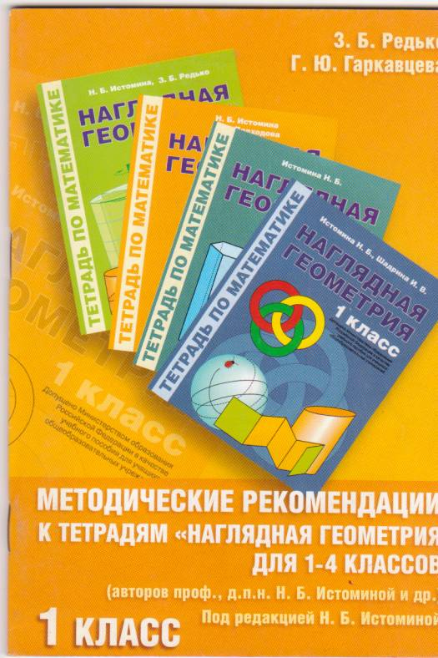
В данном пособии представлены методические рекомендации к тетрадям «Наглядная геометрия» для 1-4 классов (автор Н.Б.Истомина). Здесь представлено содержание программы для всего курса с 1-го по 4-й классы, также тематическое планирование и поурочные разработки для 1-го класса.
Такие методические рекомендации есть для каждого класса: 2, 3, 4 классы.

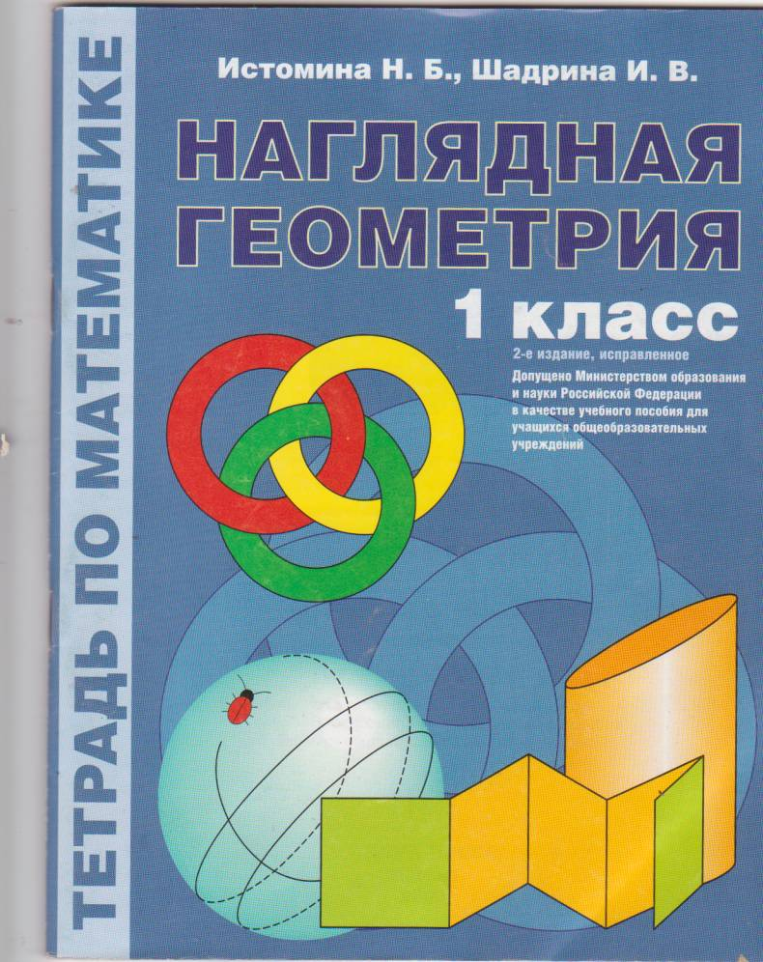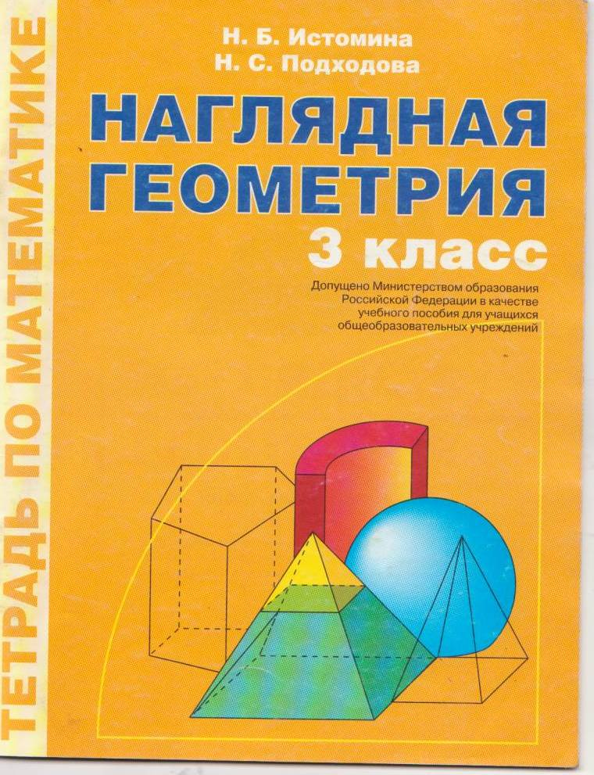
Представленные здесь тетради предназначены для учащихся для каждого года обучения. В них содержатся различные задания, а также в них включены Приложения для практической деятельности учащихся.

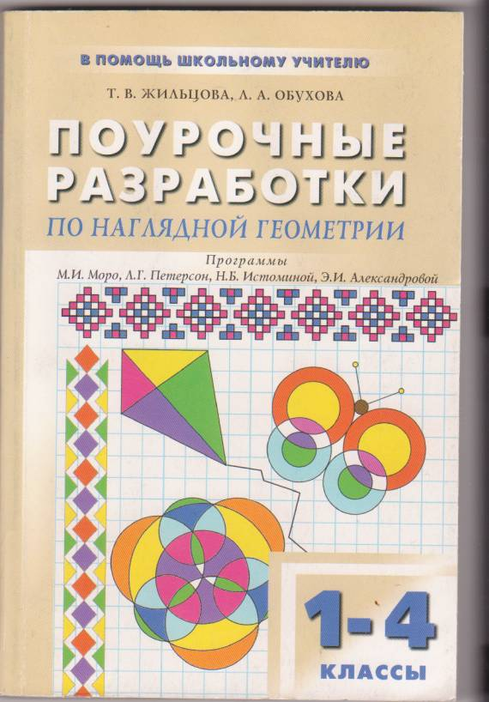
В данном пособии содержатся универсальные поурочные разработки по курсу «Наглядная геометрия» и может быть использована учителями, работающими с абсолютно всеми современными программами по математике в начальной школе. Материал базируется на игровом материале и развивающих занятиях. Поможет развить в учениках чувство абстрактного и логического мышления, а также навыки черчения.
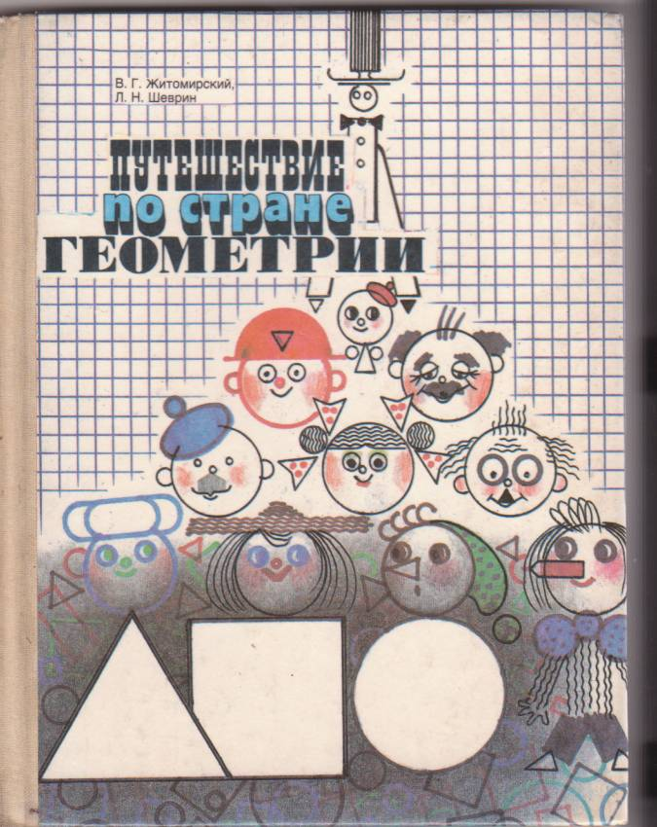
Данная книга содержит очень много исторических сведений о геометрии; содержит много игрового материала; много сказок, которые можно использовать и при обучении, и для инсценировок и театрализованных постановок.

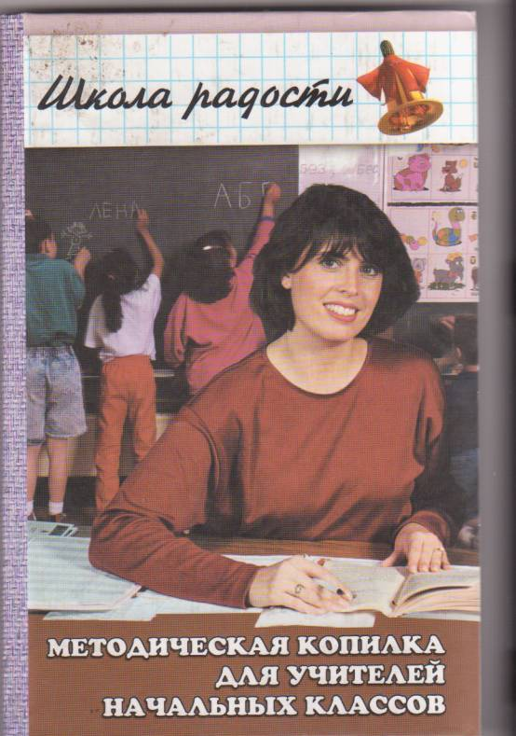
В данном пособии можно найти тематическое планирование уроков с по 4 классы, разработку геометрического турнира, геометрические сказки, стихотворения.
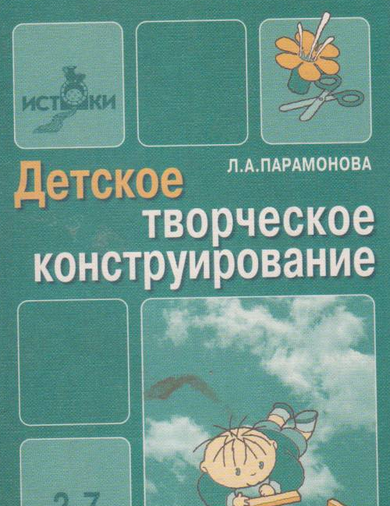
В данной книге предложено подробное описание, способ и ход выполнения разверток объемных фигур.
